Учреждение образования

«БЕЛОРУССКИЙ ГОСУДАРСТВЕННЫЙ ТЕХНОЛОГИЧЕСКИЙ УНИВЕРСИТЕТ»

Разработка и анализ требований

Студент: Хуторцов К. В.

ФИТ 2 курс 9 группа

Преподаватель: Ромыш А.С.

Минск 2025

**Введение**

**1.1 Назначение**

Документ определяет требования к системе бронирования билетов на маршрутные транспортные средства (автобусы/маршрутки), разрабатываемой на стеке C#, WPF, SQL Server и ADO.NET.  
Целевая аудитория:

* Разработчики — для реализации функционала с использованием WPF (паттерн MVVM) и ADO.NET для взаимодействия с базой данных.
* Администраторы — для управления данными через административную панель.
* Тестировщики — для проверки корректности работы CRUD-операций и интеграции с SQL.

Технологический выбор:

* WPF — для создания десктоп-интерфейса с поддержкой динамической компоновки и стилей.
* ADO.NET — для прямого управления SQL-запросами, транзакциями и подключениями к базе данных.
* SQL Server — как реляционная СУБД для хранения данных о маршрутах, ТС, пользователях и заказах.

**1.2 Соглашения, принятые в документах**

Термины:

* ТС — транспортное средство (автобус/маршрутка).
* Маршрут — последовательность точек посадки/высадки.

Код требований:

* FR-XX — функциональные требования.
* NFR-XX — нефункциональные требования.

**1.3 Границы проекта**

Система позволяет:

* Клиентам бронировать билеты через WPF-приложение с фильтрацией по дате, типу ТС и количеству мест.
* Администраторам управлять данными через отдельную WPF-панель с прямой интеграцией в SQL Server через ADO.NET.
* Автоматизировать учет заказов, формирование отчетов и статистики (например, популярные направления).

Бизнес-цели:

* Сокращение времени обработки заказов на 40% за счет автоматизации.
* Увеличение клиентской базы благодаря удобному интерфейсу на WPF.

**1.4 Ссылки**

Стандарты безопасности: хеширование паролей пользователей.

Документация:

* Руководство по стилям WPF (использование ControlTemplate и DataBinding).
* Шаблоны SQL-запросов для ADO.NET.

**2. Общее описание**

**2.1 Общий взгляд на продукт**

Архитектура:

Клиентский слой (WPF):

* Окно авторизации/регистрации.
* Интерфейс поиска маршрутов с фильтрами (ComboBox, DatePicker).
* Панель администратора (DataGrid для управления ТС).

Слой бизнес-логики (C#):

* Валидация данных (проверка дат, наличия мест).

Слой доступа к данным (ADO.NET):

* Подключение к SQL Server через SqlConnection.
* Использование SqlCommand для выполнения хранимых процедур.

**2.2 Классы и характеристики пользователей**

Администраторы:

* Работают с административной панелью WPF.
* Управляют данными через SQL-запросы, выполняемые через ADO.NET.

Клиенты:

* Используют WPF-формы для поиска и бронирования.
* Взаимодействуют с элементами DataBinding (привязка данных к интерфейсу).

**2.3 Операционная среда**

Сервер:

* Windows Server 2019+.
* SQL Server 2019+, .NET Framework 4.8+.

Клиент:

* ОС: Windows 10+.
* Разрешение экрана: 1280x720+.

**2.4 Ограничения дизайна и реализации**

WPF:

* Использование паттерна MVVM для разделения логики и интерфейса.
* Ограничение на кастомные стили (Button, TextBox) для единообразия.

ADO.NET:

* Пароли хранятся в виде хэшей (SHA-256).
* Транзакции для операций, затрагивающих несколько таблиц (например, бронирование билета).

**2.5 Предположения и зависимости**

Предположения и зависимости:

* Пользователи имеют права на установку .NET Framework 4.8+.
* Доступ к SQL Server предоставляется администратором.
* Система не интегрируется с внешними платежными шлюзами (оплата offline).

1. **Функции системы**

**3.1 Функции администратора**

o Поддерживать работу c базой данных.

o Добавлять и удалять билеты, автобусы/маршрутки, места

посадки/высадки, компании.

o Просматривать и удалять заказы пользователей.

o Просмотр статистики по разным направлениям.

**3.2 Функции клиента**

o Выполнять регистрацию и авторизацию.

o Выполнять поиск маршрутов.

o Выбор по дате,количеству мест,типу ТС(автобус/маршрутка).

o Выбор места посадки и высадки.

o Бронировать и покупать билеты.

o Оценка поездки.

o Просматривать историю заказов.

o Сохранение избранных маршрутов.

1. **Требования к данным**

**4.1 Логическая модель данных**

* Tickets: Хранение информации о билетах.
* Users: Данные пользователей (включая хэш паролей).
* PurchasedTickets: История покупок.

**4.2 Словарь данных**

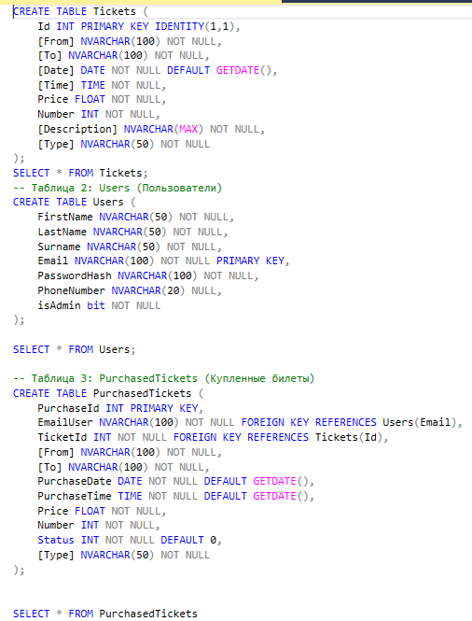

1. **Требования к внешним интерфейсам**

**5.1 Пользовательские интерфейсы**

Стандарты WPF: Единый стиль кнопок, шрифт — Segoe UI, цветовая схема — зелёнеый/белый;

Экран поиска маршрутов: Фильтры по дате, типу ТС, количеству мест.

**5.2 Интерфейсы ПО**

SQL Server: Подключение через ADO.NET.

1. **Атрибуты качества**

**6.1 Удобство использования**

* Время отклика при поиске маршрутов — ≤1 сек (оптимизация индексов SQL).
* Среднее время выполнения задачи "Поиск и бронирование билета" — не более 3 минут.

**6.2 Производительность**

* Время отклика при поиске маршрутов: ≤ 2 сек (при 100 одновременных пользователей).
* Максимальная нагрузка: 500 запросов/мин.

**6.3 Безопасность**

* Шифрование паролей алгоритмом SHA-256.
* Защита от SQL-инъекций через параметризованные запросы.
* Ограничение попыток авторизации (3 попытки, затем блокировка на 5 минут).

**7. Требования по интернационализации и локализации**

* Поддержка русского и английского языков.
* Формат даты: ДД.ММ.ГГГГ.
* Валюты: Рубли (BYN) — основная валюта.

**Приложение A. Словарь терминов**

* ТС — Транспортное средство (автобус или маршрутное такси).
* Бронь — Временная резервация билета без оплаты.
* WPF — Windows Presentation Foundation (технология для создания интерфейсов).
* БД — база данных

**Приложение Б. Модели анализа**

